华中农业大学学生公寓硬件设施改造工程(二期)
项 目 跟 踪 审 计 周 报

第三期

跟踪单位：北京东方华太工程咨询有限公司
日 期 ： 2026年7月13日-7月19日

- 工程概况：
1、华中农业大学学生公寓楼维修施工。
2、施工单位：湖北福泰建筑装饰工程有限公司
3、监理单位：中工武大诚信工程顾问（湖北）有限公司
4、合同金额： 2673000.00元，其中暂估价200000.00元。
5、该项目招标控制价：3782001.82 元，承包人报价浮动率应为[1－（2673000.00-200000.00）／（3782001.82-200000）]×100%=30.96%
7、材料价格采用2026年3月《武汉建设工程价格信息》

- 工程进展情况：
施工情况；
- 本周各楼栋均开始施工；
- 本周工作情况：
- 现场勘察测量(防水测量)；
- 梳理招标文件、投标文件品牌；
- 罗列装饰跟踪要点等。

- 影像资料
材料进场(开关插座为西门子)
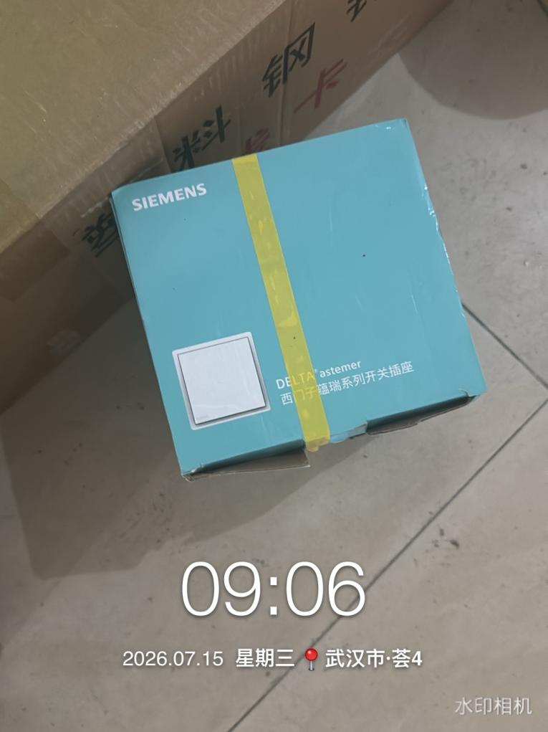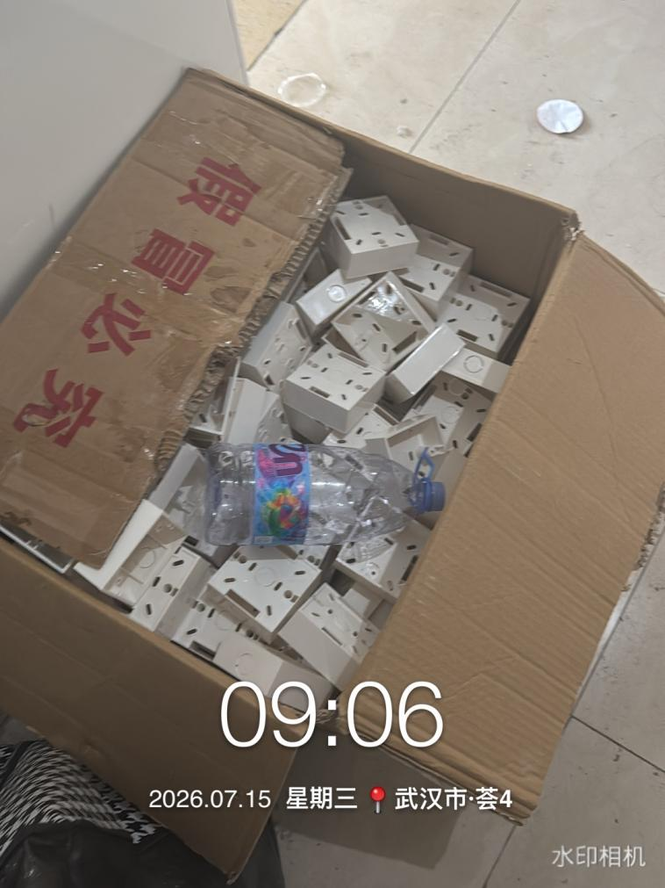
材料进场(灯具为美莱美亚)
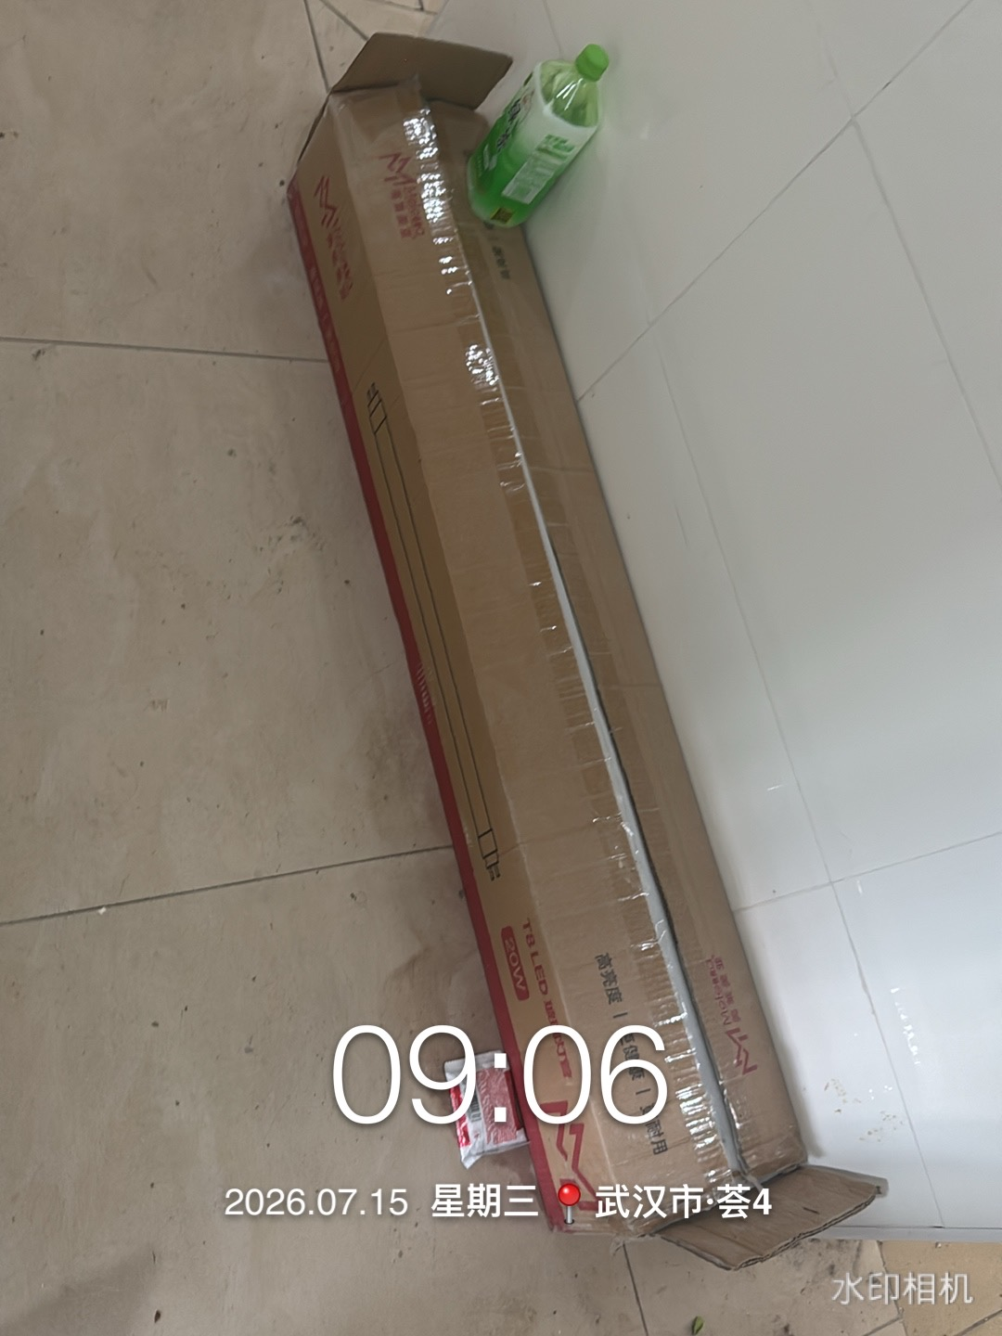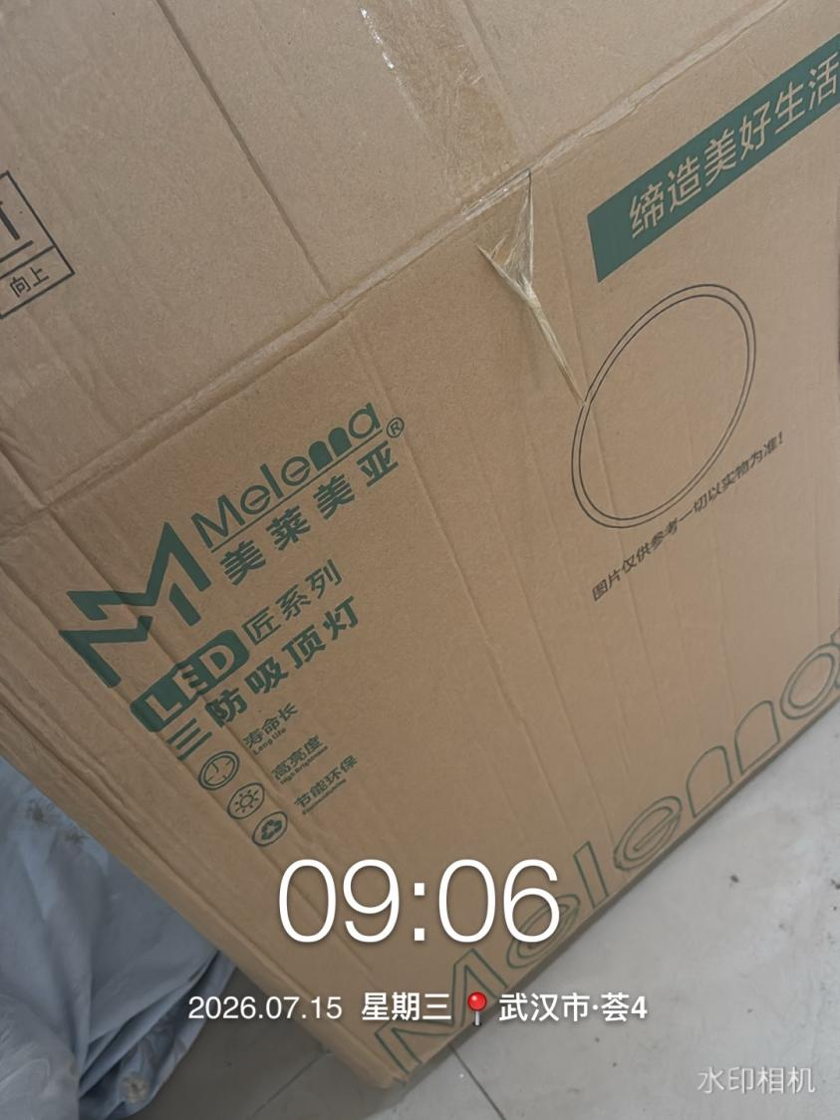
材料进场（塑料管材为联塑）
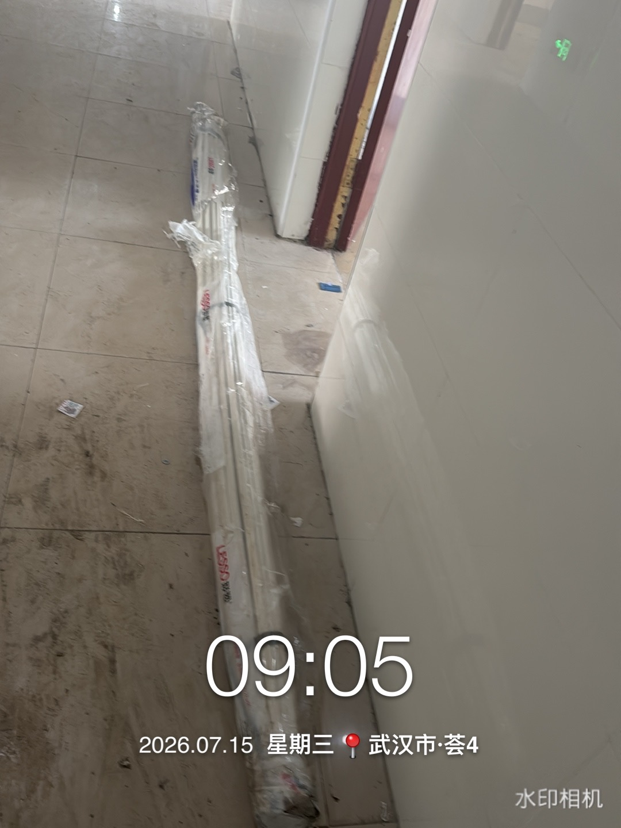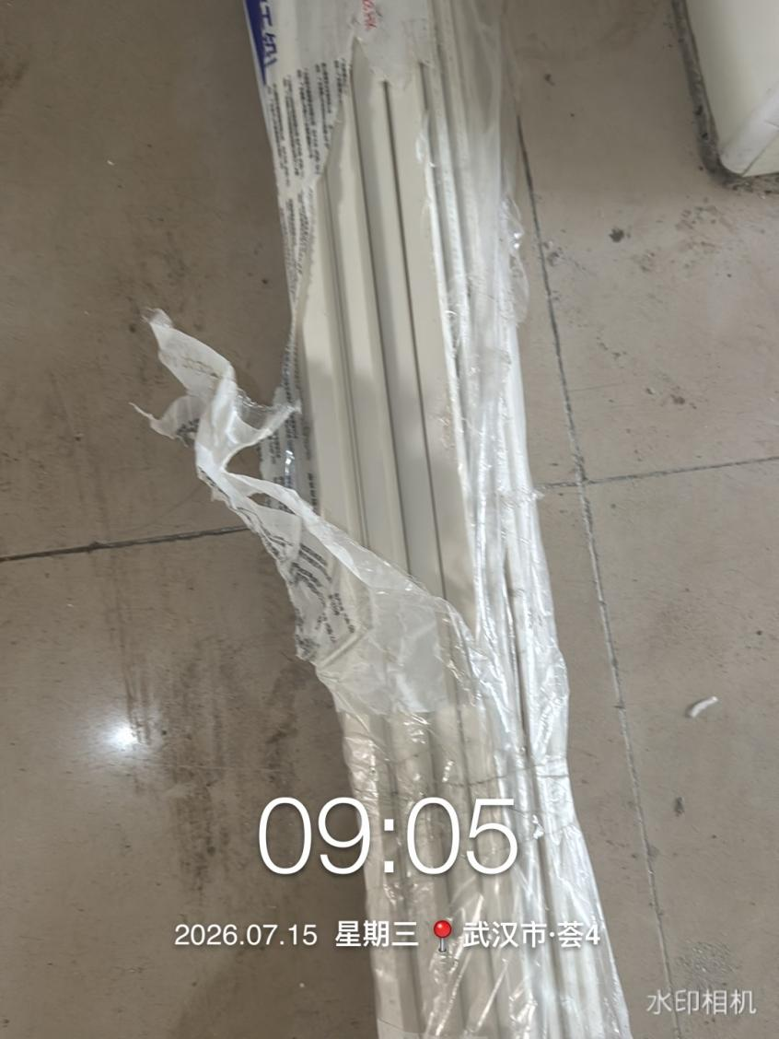

材料进场（丙纶无品牌）
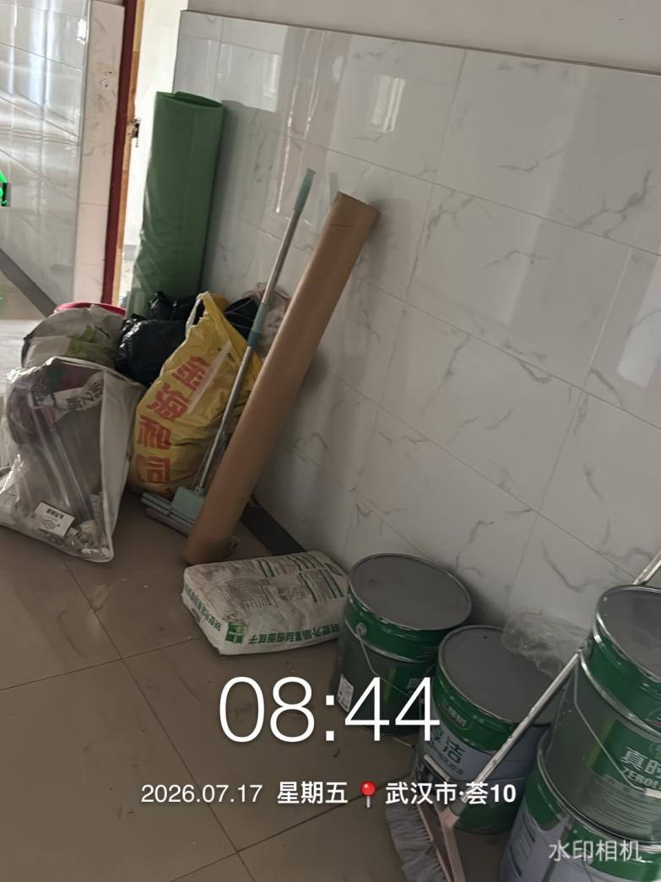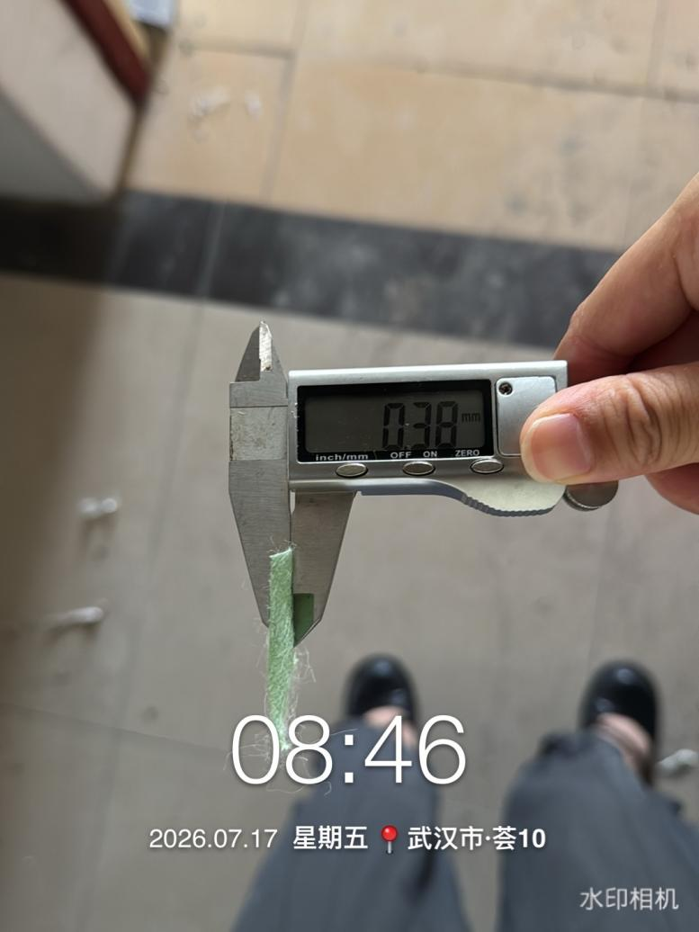
丙纶防水施工及测量
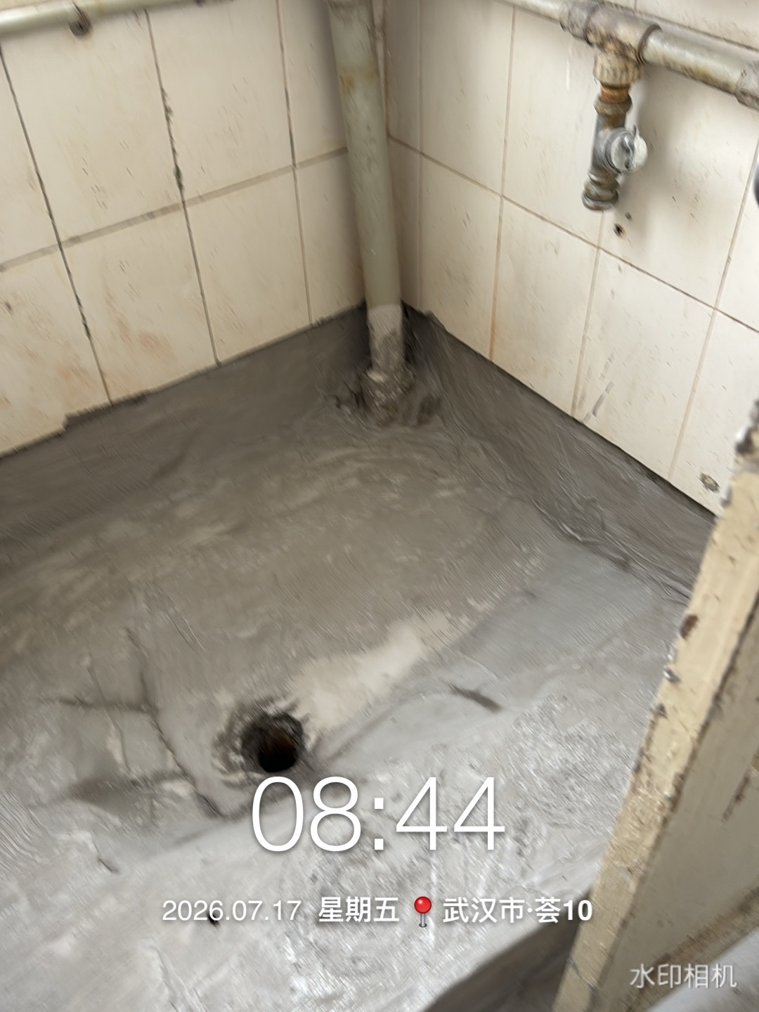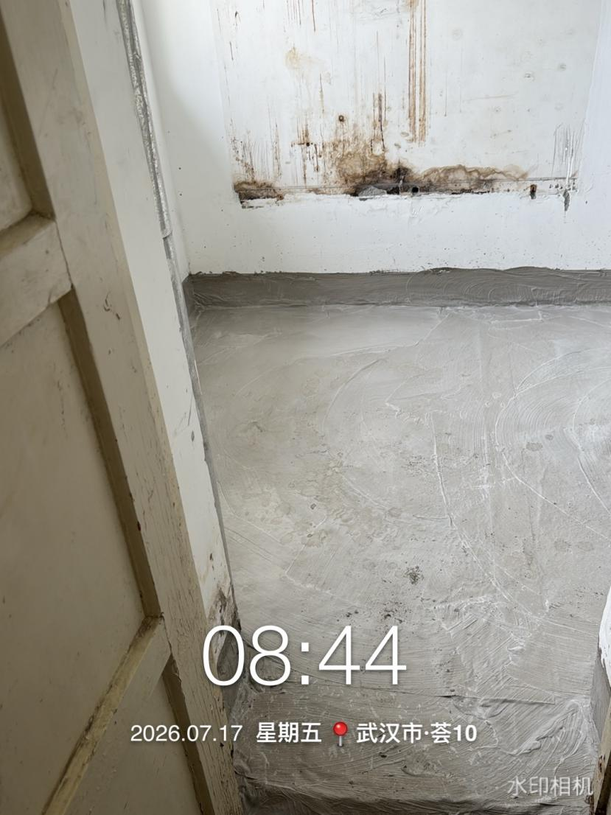
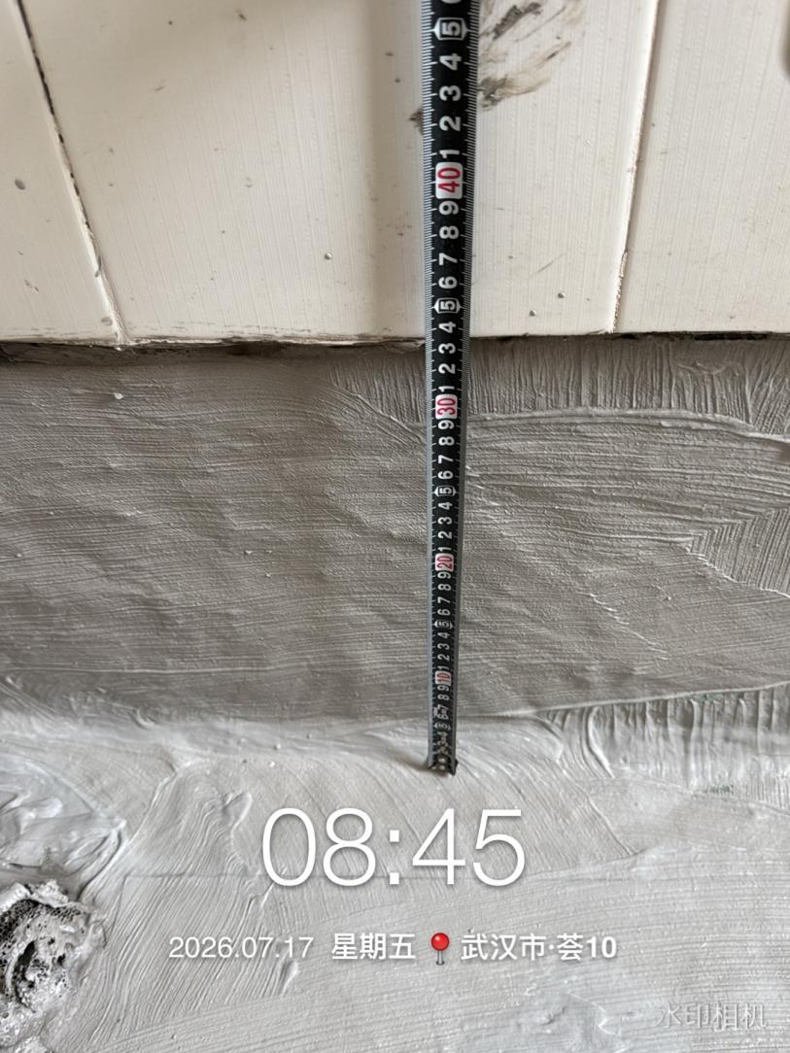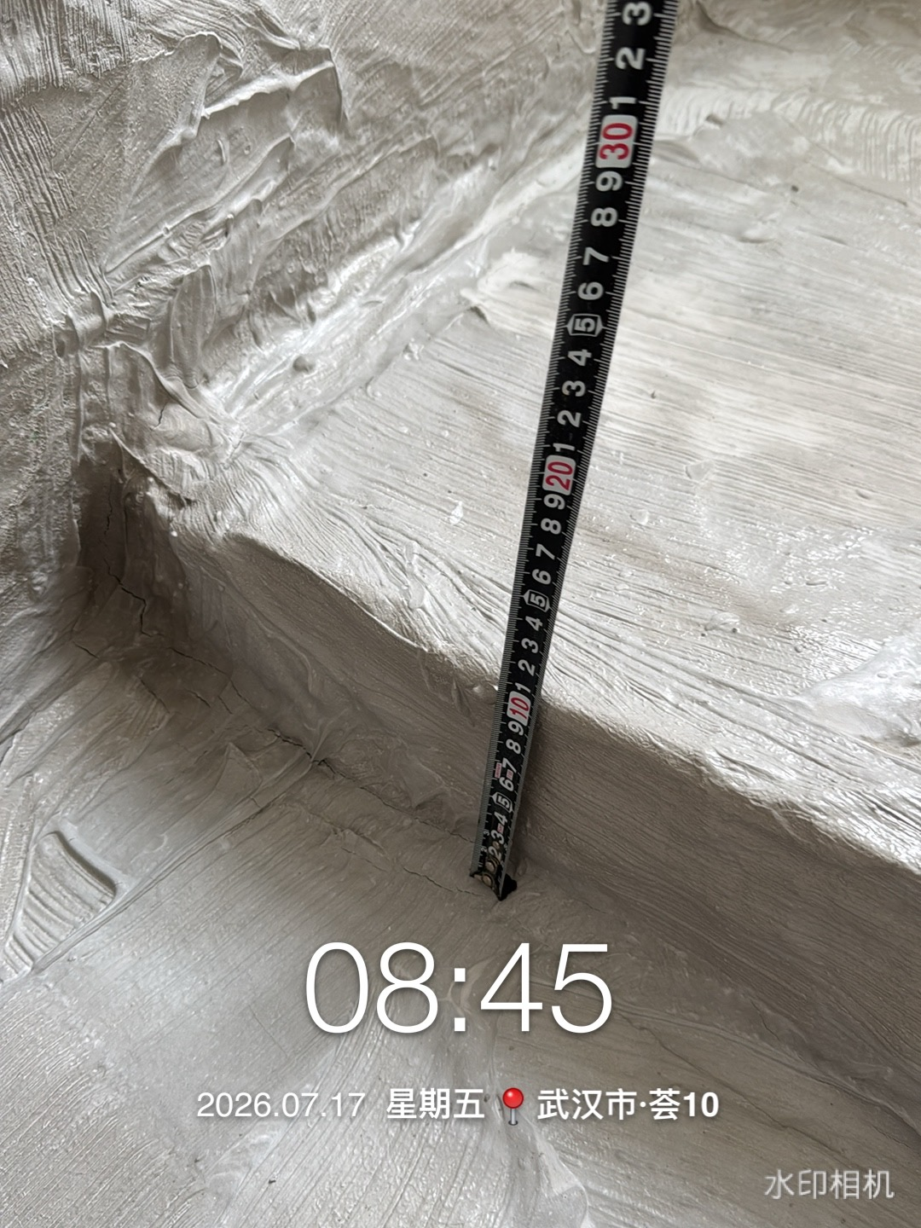

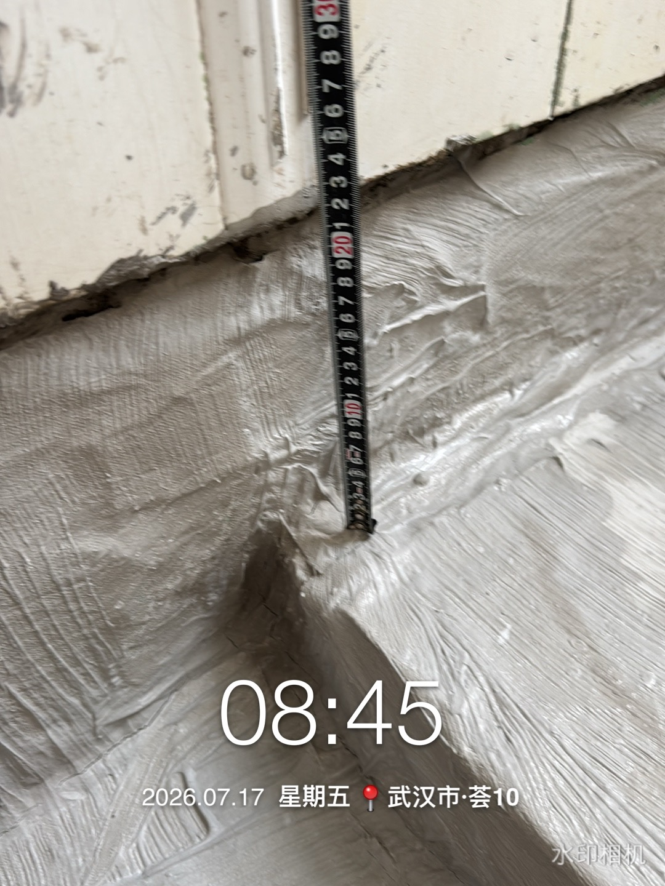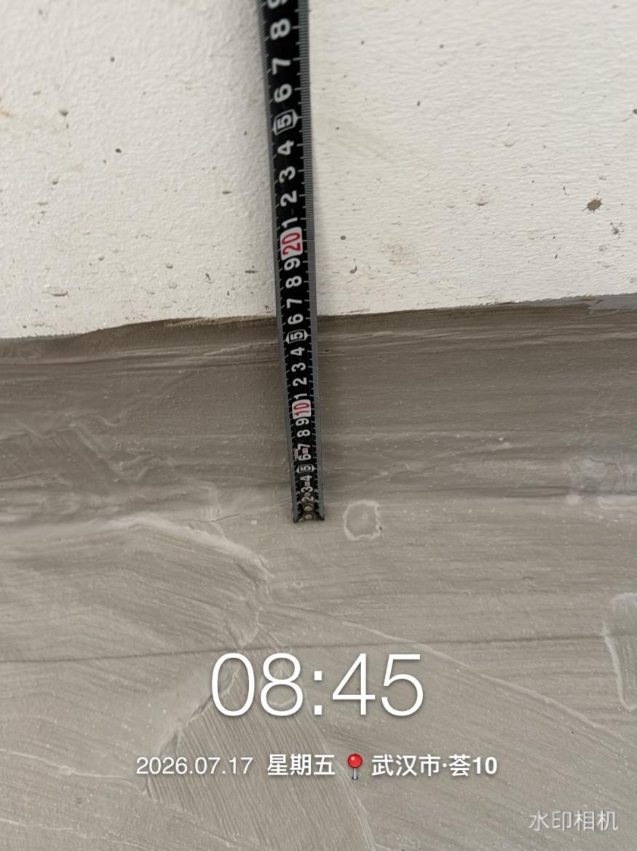
更换门上纱窗
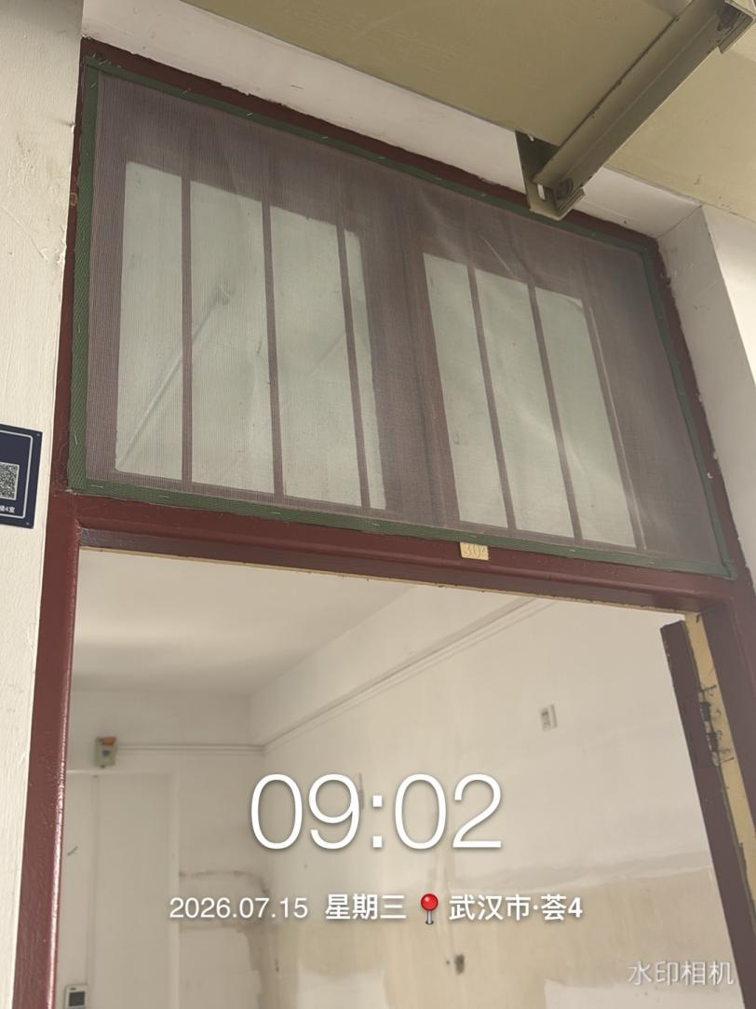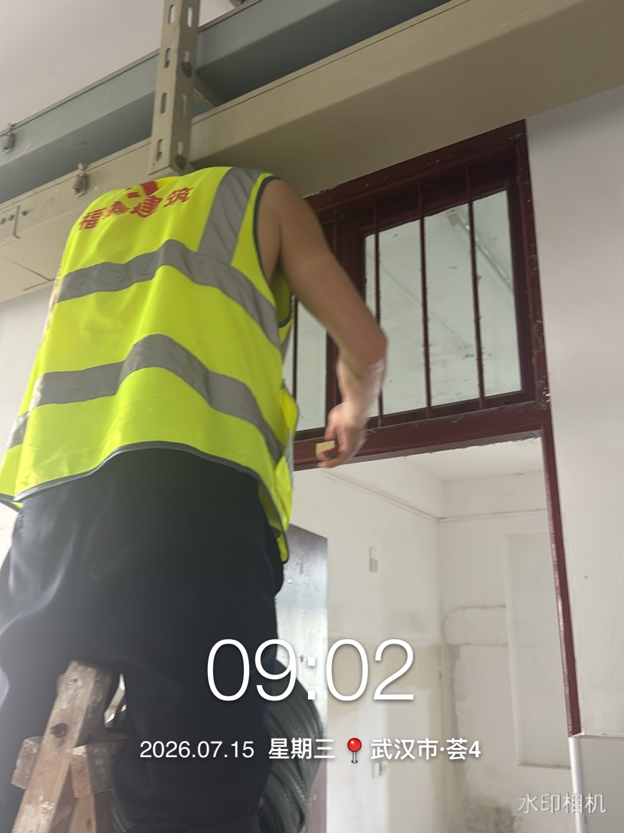
墙面铲除并刷油漆
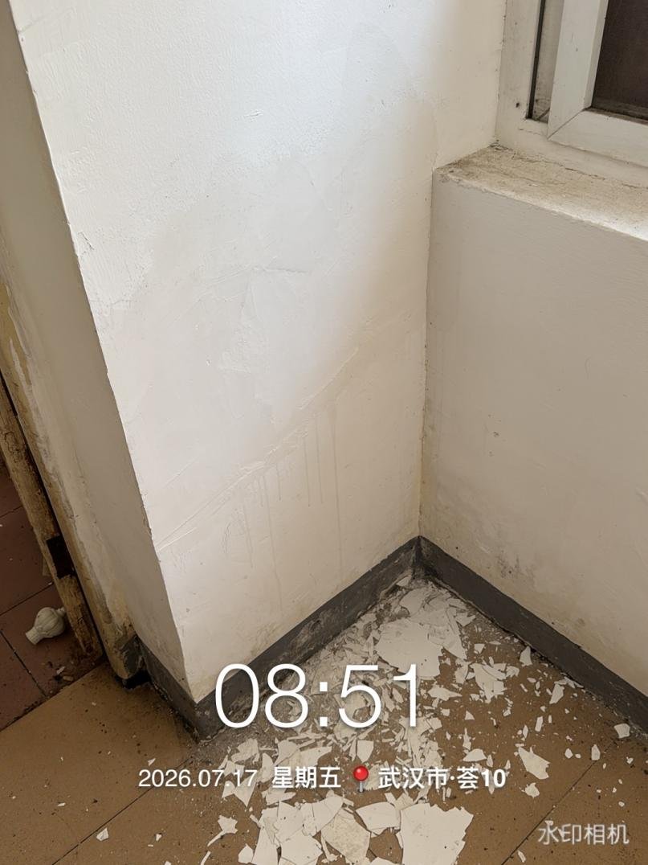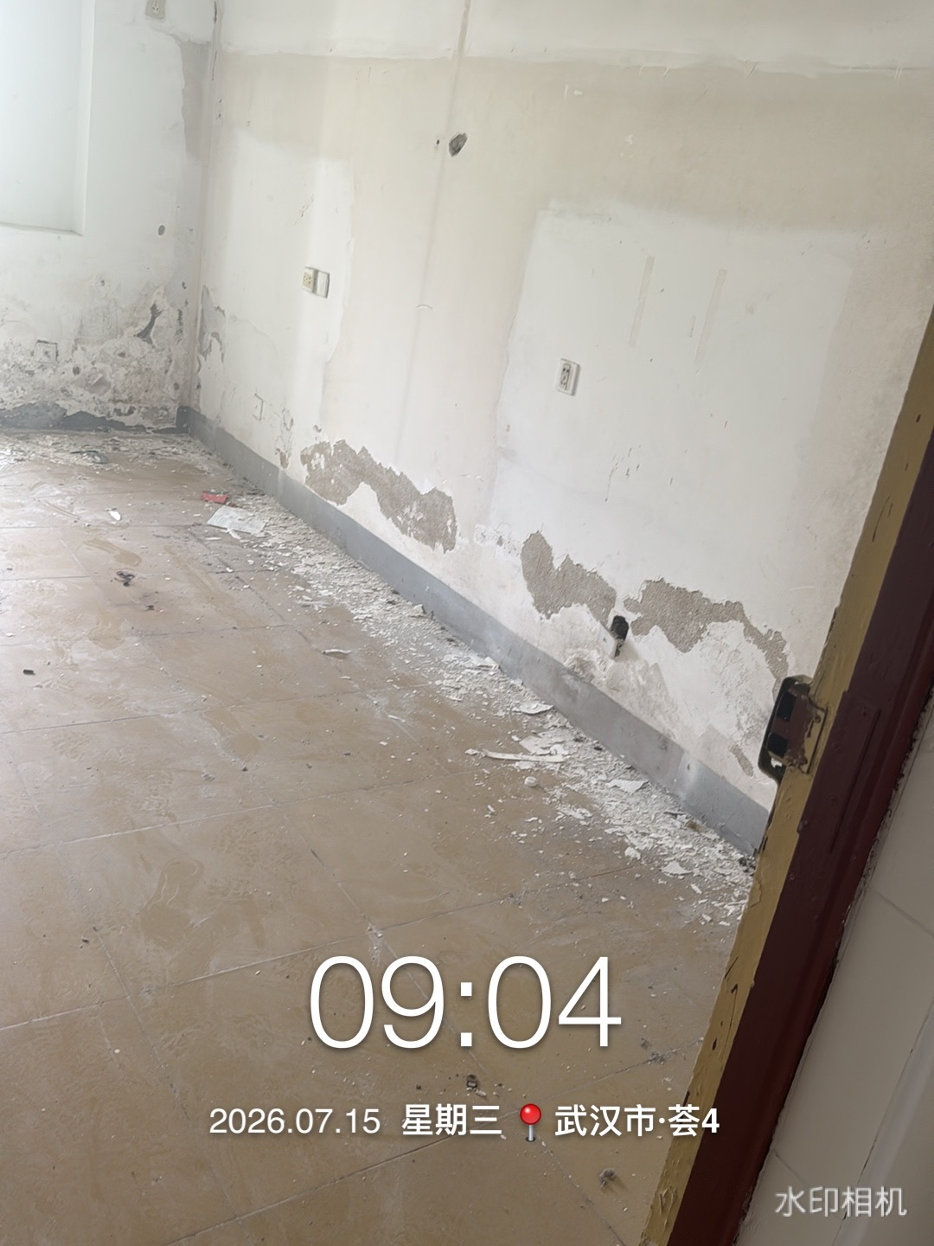
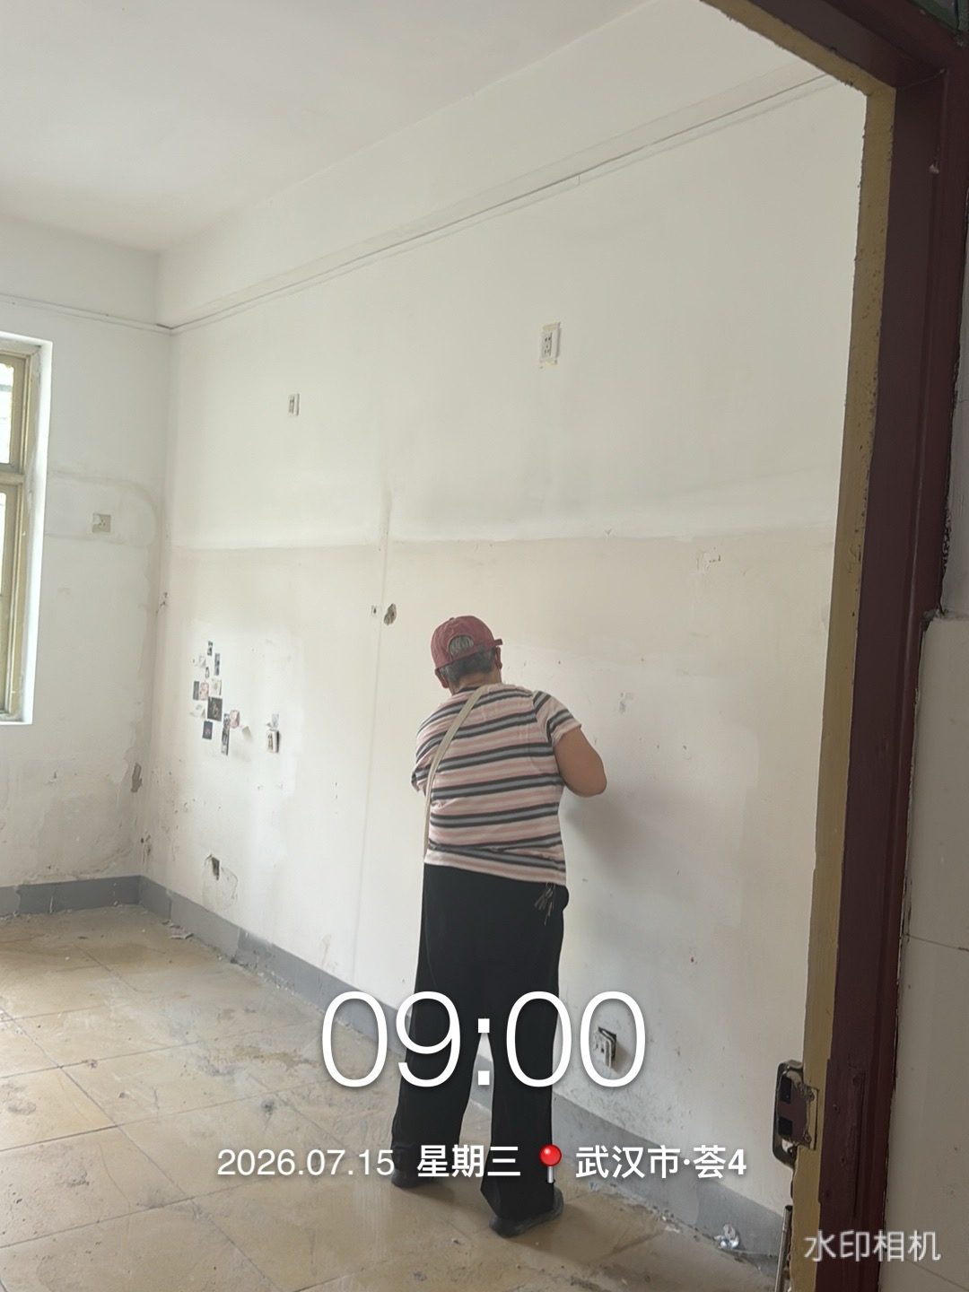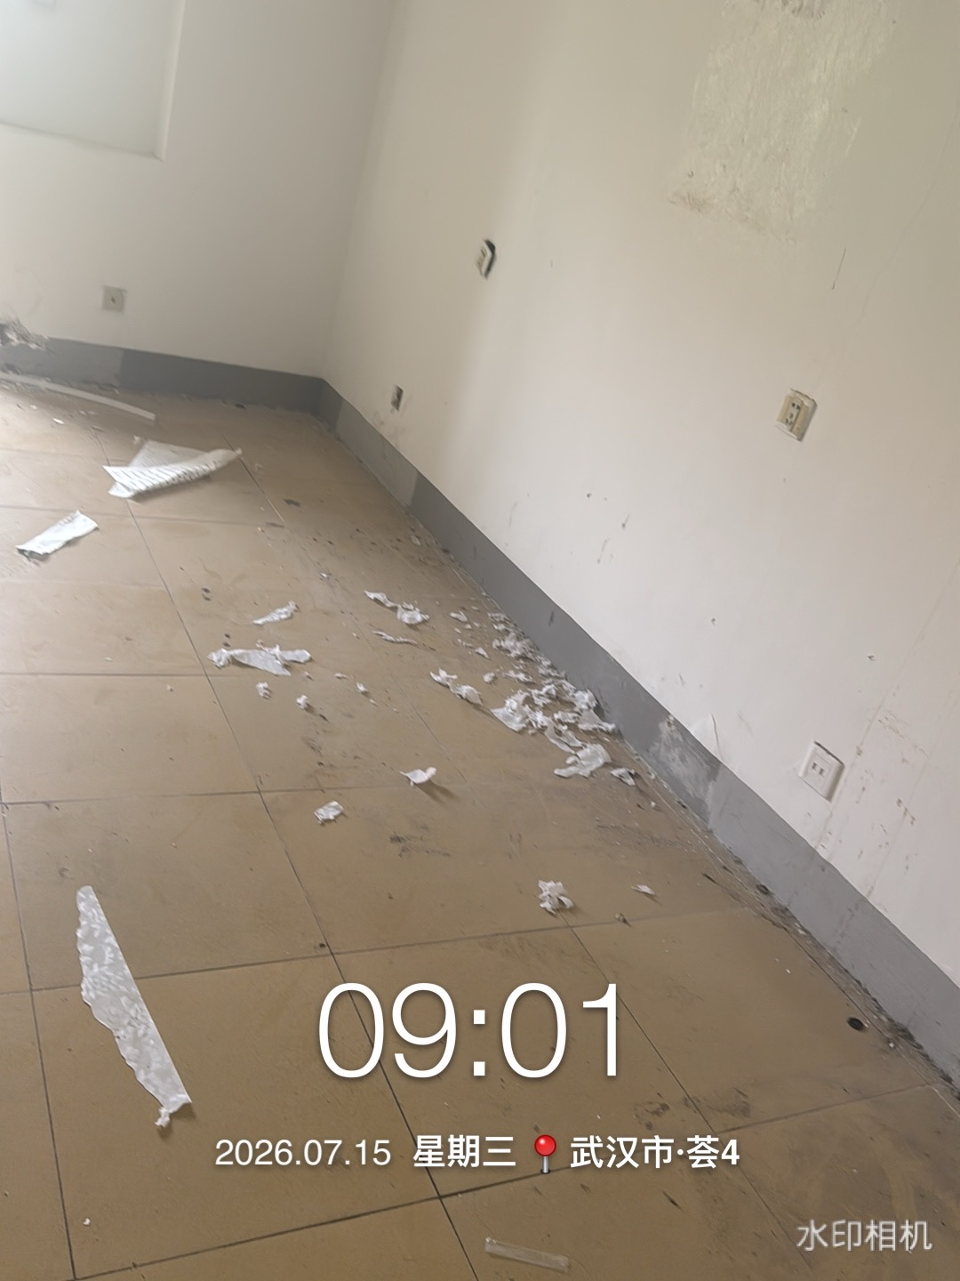
洗漱台拆除
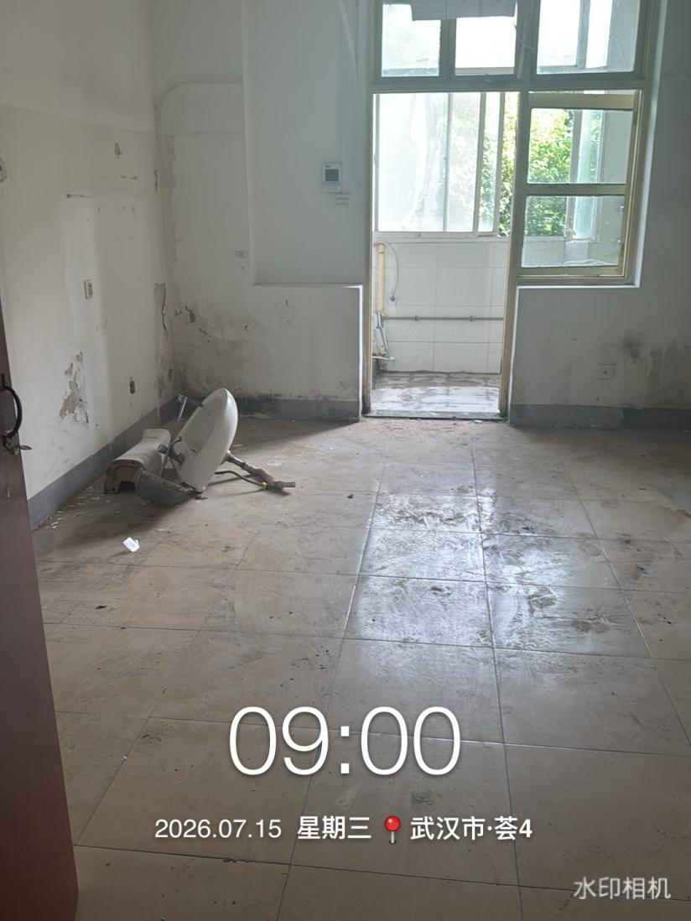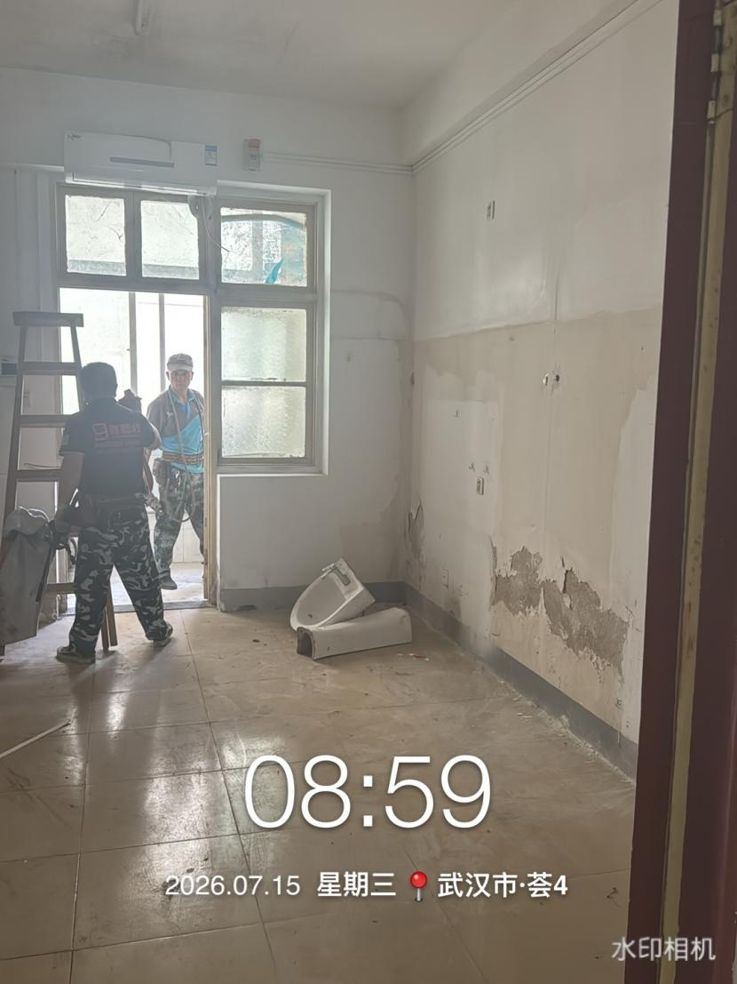
卫生间洗衣机处增加部分线管及线
